Sud-Ouest du 11 juillet 2019

Du temps pour soigner les plaies de Notre-Dame

PARIS Trois mois après l’incendie, un long chantier se met en branle autour de la cathédrale Notre-Dame. Ouvriers, archéologues, scientifiques, chercheurs sont à pied d’œuvre. Le point

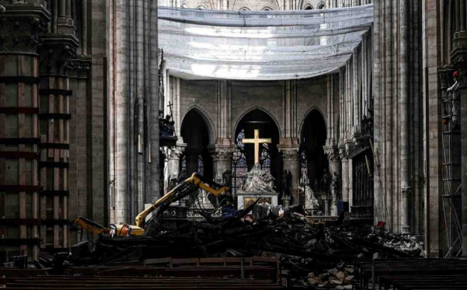
Une partie des débris visibles le 15 mai au pied de la croix de l’autel de Notre-Dame. La phase de déblayage devrait encore durer jusqu’à la fin de l’année. PHOTO ARCHIVES PHILIPPE LOPEZ/AFP

Yann Saint-sernin
y. saint-sernin@sudouest.fr

1 Le déblaiement et le nettoyage sont toujours en cours

La phase de déblaiement et de consolidation de l’édifice devrait se poursuivre au moins jusqu’à la fin de l’année. «La cathédrale n’est pas totalement sauvée. Le risque d’effondrement existe toujours » a précisé hier le ministre de la Culture Franck Riester. Pour l’heure, certains secteurs restent difficilement accessibles, confirme un chercheur. Le vaisseau central est notamment un point sensible en raison des risques de chutes de pierres et de voûtes percées. Les travaux s’effectuent en partie grâce à des machines automatisées. Pour les travaux en hauteur, des cordistes se chargent du nettoyage des voûtes, qui ont également reçu des éléments de charpente. Les pièces sont ensuite transportées sur une table de tri où elles sont examinées par les archéologues, les policiers en charge de l’enquête mais aussi les dizaines de scientifiques qui se penchent sur les secrets de la cathédrale.

En juillet, devrait commencer le déblayage de la nef. Mais le gros morceau de cette première étape du chantier sera le déblayage de l’échafaudage qui avait été installé avant l’incendie autour de la flèche. Cette tâche, dans laquelle il faudra retirer des éléments fondus aujourd’hui scellés sur la maçonnerie, pourrait durer plusieurs mois. Difficile de dire ensuite le temps que prendra la restauration. À titre d’exemple, les chercheurs estiment que la seule reconstruction à l’identique de la charpente forte de 1 300 poutres de bois prendrait à elle seule un an et demi.

2 Seuls 38 millions ont été versés pour l’instant

Dans les premiers jours après l’incendie, les promesses de dons s’étaient multipliées. Plusieurs grandes fortunes françaises avaient d’ailleurs fait offre de mécénat. Selon le ministre de la Culture Franck Riester celles-ci se montaient à la mimai à plus de 800 millions d’euros à la mi-mai. Mais dans une interview sur RTL lundi, l’archevêque de Paris Mgr Michel Aupetit, annonçait seulement 38millions d’euros récoltés par les quatre fondations chargées de collecter les dons (le centre des monuments nationaux, la Fondation Notre Dame, la Fondation du patrimoine, et la Fondation de France). L’archevêque se déclarait toutefois «confiant», suggérant qu’il fallait un certain temps pour recevoir les fonds des gros donateurs. Hier le sénat a voté en seconde lecture un projet de loi entérinant le lancement d’une souscription nationale pour gérer les dons de particuliers, d’entreprises ou de collectivités.

3 Le spectre de la pollution au plomb

La toiture et la flèche de la cathédrale étaient couvertes de 400 tonnes de plomb qui, en brûlant, ont été libérées dans l’atmosphère. De quoi provoquer une pollution? Selon le site Mediapart, des taux de 400 à 700 fois supérieurs à la limite autorisée ont été découverts à l’intérieur et aux abords de la cathédrale. Y a-t-il un risque sanitaire? Certains chercheurs le redoutent. Le site d’investigation pointe pour sa part la grande discrétion des autorités sur cette problématique. Selon le préfet de police Didier Lallement, les zones de concentration élevées concerneraient seulement les sols et non l’air. «Il n’y a pas de danger pour la vie des uns ou des autres sauf à se mettre dans des situations de comportement pas usuel» a déclaré le préfet. Un nouveau nettoyage du parvis de la cathédrale a été demandé par l’Agence régionale de santé.

4 Plus de 200 chercheurs à pied d’œuvre

La tragédie de Notre-Dame suscite un intérêt particulier dans le monde de la recherche. Plus de 250 chercheurs, issus du CNRS, d’universités françaises mais aussi américaines ou japonaises se sont regroupés au sein d’une association: historiens, chimistes, archéologues, mais aussi philosophes, sociologues… Le but ? Profiter de l’occasion unique de pénétrer dans les entrailles d’un édifice du XIIIe siècle et jusqu’alors peu connu. « Paradoxalement, peu de recherches avaient été menées sur NotreDame » relève Maxime L’Héritier, professeur d’histoire à Paris-8. « Les pistes de recherches sont vastes, au-delà de l’étude des modes de construction de cette époque. Par exemple, l’étude des bois de charpente, même calcinés, peut nous fournir des données sur le climat qui régnait en Île-de-France à l’époque médiévale. Peu de fouilles ont également été faites sur le sous-sol. Nous avons l’occasion de comprendre comment ce secteur de Paris a été peuplé et urbanisé avant la construction de l’édifice », poursuit le chercheur

